

Università degli Studi di Salerno
Corso di Ingegneria del Software

YouLearn
Problem Statement
Versione 1.0.4



Data 10/10/2018

Coordinatore del progetto:
Nome | Matricola
Mario Sessa | 0512104650

Partecipanti:
Nome | Matricola
Luigi Crisci | 0512104740
Pasquale Ambrosio | 0512104704

Scritto da: | Luigi Crisci, Mario Sessa, Pasquale Ambrosio

Revision History

Data | Versione | Descrizione | Autore
09/10/18 | 1.0.1 | Creazione e supervisione dei punti base del Problem Statement. | Luigi Crisci
10/10/18 | 1.0.2 | Inserimento dell’indice, della copertina e supervisione del Problem Statament | Mario Sessa, Pasquale Ambrosio
15/10/18 | 1.0.3 | Inserimento della sezione legata agli scenari principali e tabella dei deliverables e deadlines | Mario Sessa
20/10/18 | 2.0.0 | Modifiche ai requisiti funzionali:  - Aggiunto requisito di ricezione delle notifiche per lo studente  - Rimosso requisito di gestione di rimborsi per l’amministratore  - Aggiunto requisito funzionale per il docente affiliato inerente all’inserimento di un corso di cui è associato  Inserimento degli scenari principali divisi per studente, docente e docente affiliato creati rispettivamente da MS, PA e LC.  Aggiornamento dell’indice della documentazione. | Mario Sessa

Indice

- Problema 4
- Obiettivi 4
- Scenari 4
3.1 Scenari dello studente 4
3.1.1 Iscrizione ad un corso gratuito 4
3.1.2 Iscrizione ad un corso a pagamento 5
3.1.3 Seguire una lezione esistente 7
3.1.4 Seguire una nuova lezione 7
3.2 Scenari del docente 8
3.2.1 Inserimento di un corso gratuito 8
3.2.2 Inserimento di un corso a pagamento 10
3.2.3 Inserimento di una nuova lezione 12
3.3 Scenari del docente affiliato 14
3.3.1 Inserimento di una lezione con approvazione del docente creatore 14
3.4 Scenari del moderatore e dell'amministratore 15
3.4.1 Segnalazione ed eliminazione corso 15
- Requisiti Funzionali 17
- Requisiti non funzionali 18
- Target Environment 18
- Deliverables & Deadlines 18

1. Problem Domain

Lo sviluppo di internet e la popolarità acquisita dal World Wide Web hanno permesso l’accesso ad una quantità smisurata di informazioni a chiunque disponga di una connessione internet, rendendo gran parte del sapere umano alla portata di tutti. Ciò ha portato alla nascita di enciclopedie, videocorsi e molteplici altre forme di contenuti volti alla diffusione e/o all’insegnamento di qualsivoglia disciplina, quali letteratura, scienze naturali e sociali, storia, filosofia etc.
Ciononostante, tali contenuti si presentano frammentati sul web, dispersi nella rete su pagine web differenti tra loro. Inoltre, avendo chiunque la possibilità di accedere alla rete, si pone il problema dell’affidabilità delle informazioni presenti che, spesso, non citano le fonti necessarie o sono influenzate dalle opinioni personali degli autori. Queste criticità rendono problematico l’apprendimento tramite il web, esponendo l’utente a contenuti non corretti, completi, chiari e coerenti.

2. Obiettivi

Gli obiettivi del progetto YouLearn sono:
-Creare un’infrastruttura che permetta la fruizione di corsi d’insegnamento, gratuiti o a pagamento, con la possibilità di seguirli o di crearne di propri;
- Creazione di un sistema di feedback che permetta agli studenti di aver garanzia dell’affidabilità del corso e ai docenti di tener traccia del tasso di gradimento delle lezioni;

3. Scenari

Gli scenari presenti all’interno di questa sezione raffigurano l’uso pratico delle funzionalità principali della piattaforma web. Gli scenari dentro questa sezione saranno divisi a secondo del ruolo che ha l’attore principale dello scenario.

3.1 Scenari dello studente

All’interno di questa sezione, verranno illustrati tutti gli scenari relativi alle funzionalità o ai servizi usati dallo studente.

3.1.1 Iscrizione ad un corso gratuito

Pippo, appassionato di fotografia, vuole iscriversi ad un corso di fotografia e editing.
Per farlo, accede alla homepage mediante il form:

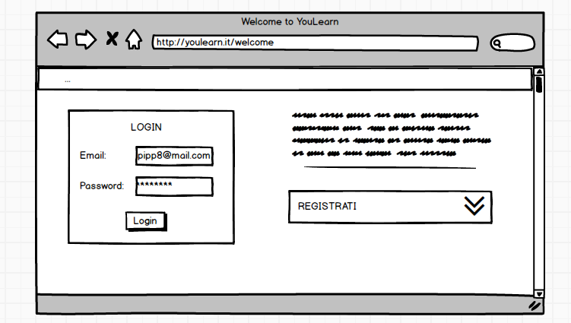

Inserisce nel campo e-mail “pipp8@mail.com” e nel campo password “systemcall93”. Preme sul tasto “Login” e va nella homepage di YouLearn.
Cerca “Fotografia” nella barra di ricerca del sistema che si localizza nella barra di navigazione in alto al centro.
Visualizza i risultati della sua ricerca.
Di seguito, Pippo seleziona il terzo risultato tra quelli presenti intitolato “Fotografia digitale”, nell’elenco ed accede alla pagina principale del corso.
Pippo clicca sul video di presentazione del corso perché è indeciso se iscriversi o meno.
Visualizzato il contenuto del video, Pippo ha le idee più chiare e vorrebbe iscriversi.
Pippo si iscrive andando a cliccare sul tasto “Iscriviti” nella homepage del corso.
Pippo viene reindirizzato alla pagina con l’elenco delle lezioni del corso, visualizzando il messaggio “Welcome!”.

3.1.2 Iscrizione ad un corso a pagamento

Pippo, appassionato di Programmazione, vuole iscriversi ad un corso di Programmazione in C#.
Pippo accede alla homepage di YouLearn compilando il seguente form di log-in:

Inserisce dentro il campo email “pipp8@mail.com” e nel campo password “systemcall93” cliccando infine sul tasto “login”.
Pippo accede alla homepage di YouLearn e cerca “Programmazione C#” nella barra di ricerca del
sistema localizzata in alto al centro:

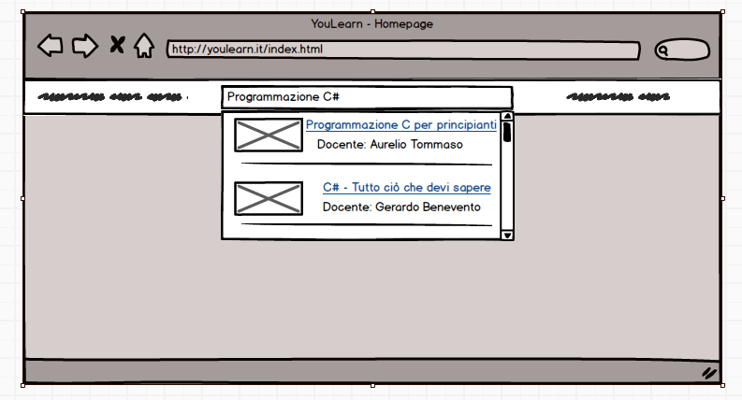

Il sistema presenta l’elenco dei corsi compatibili con la parola ricercata da Pippo.
Pippo seleziona il secondo risultato tra quelli presenti: un corso di nome “C#: tutto ciò che devi sapere”, corso a pagamento, ed accede alla pagina principale del corso.
Pippo clicca sul video di presentazione del corso e lo visualizza.
Pippo decide di iscriversi e clicca sul tasto “Iscriviti” nella homepage del corso dopo aver visualizzato il prezzo di “20.00 euro” sopra tale tasto.
Pippo viene reindirizzato alla pagina di pagamento visualizzando il seguente form:

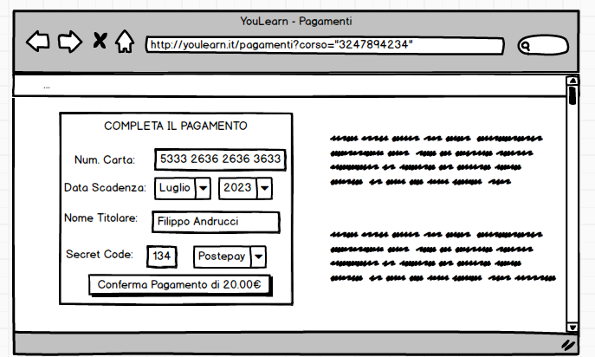

Pippo inserisce nel primo campo il numero di carta “5333 2636 2636 3633”, nel secondo campo seleziona “Luglio” nella lista mesi e “2023” nella lista anno, inserisce “Filippo Andrucci” nel quarto campo, “134” nel campo del codice segreto e seleziona “Postepay” all’interno dei metodi di pagamento disponibili nella lista dei tipi di pagamenti.
Clicca infine su “Conferma Pagamento di 20.00€” e viene reindirizzato alla pagina di presentazione del corso con l’elenco di tutte le lezioni, visualizzando il messaggio “Welcome!”.

3.1.3 Seguire una lezione esistente

Pippo è un appassionato di pittura e usa YouLearn principalmente per seguire corsi di pittura in grado di fargli aumentare le sue capacità nel disegnare.
Pippo è iscritto da qualche settimana al corso “Disegna con Catia” che ha una valutazione di 5 stelle.
Dato che non ha avuto molto tempo in questi giorni, Pippo deve recuperare le lezioni 6 e 7 presenti sul corso.
Dopo aver compilato i campi del form:

Inserendo l’e-mail “pipp8@mail.com” e la password “syscall93”, clicca su “Login” ed entra nella homepage del sito.
Dentro l’homepage clicca su “Il mio profilo” in alto a destra.
Una volta visualizzata la sua pagina personale, Pippo clicca sul bottone “I miei corsi”.
Compare la lista di tutti i corsi a cui Pippo è iscritto e visualizzando il corso intitolato “Disegna con Catia” e clicca sul titolo per accedere alla pagina di presentazione del corso.
Una volta che caricata la pagina del corso, scorre la lista delle lezioni del corso e clicca sulla voce “Lezione 6 – Disegnare il volto delle persone”.
Accede alla pagina della lezione e clicca sull’icona di “Play” dentro la finestra del video andando a seguire la lezione.
Una volta finita la lezione, Pippo chiude la pagina.

3.1.4 Seguire una nuova lezione

Mentre Pippo legge la descrizione del corso di cucina “Tutorial sul come preparare piatti esotici”, gli compare una notifica in alto a destra che si presenta con un “1” vicino la voce “Notifica”. Clicca su “Notifica” e visualizza un messaggio in cui c’è scritto “Ciao Pippo, il prof. Gerardo Benevento ha inserito la lezione ‘ 5 – Creare una pallina in Unity’ del corso di ‘ Imparare Unity step-by-step‘, clicca qui per visualizzarla! ’.

Pippo, che segue attivamente ogni corso in cui è iscritto, preme su ‘clicca qui’ nel messaggio di notifica.
Dopo aver cliccato, compare la pagina della lezione in cui è presente il video della lezione. Clicca sul simbolo del play al centro del video ed inizia a vedere la lezione.
Arrivato al minuto 5, Pippo non ha capito come arrotondare l’oggetto in modo da farla diventare una pallina, per cui clicca sulla barra della riproduzione del video per tornare al minuto 2 della lezione.
Una volta risolto questo piccolo dubbio e una volta terminata la lezione, chiude la pagina.

3.2 Scenari del docente

In questa sezione sono illustrati gli scenari relativi ai docenti su funzionalità come l’inserimento di un corso (A pagamento o gratuito) e l’inserimento di una nuova lezione.

3.2.1 Inserimento di un corso gratuito

Ugo, appassionato di marketing, è un docente della piattaforma YouLearn e decide di tenere un corso gratuito. Per farlo, accede alla homepage mediante il form:

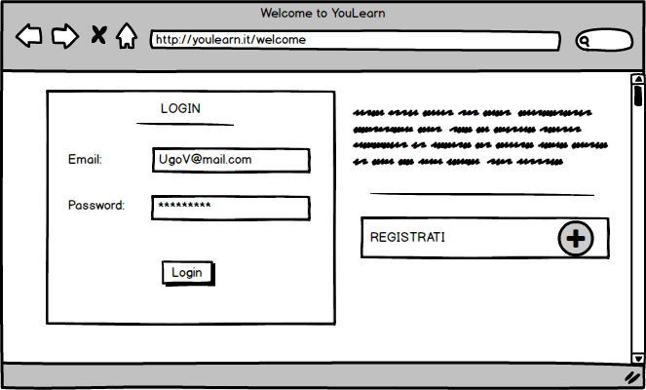

Inserisce nel campo e-mail “UgoV@mail.com” e nel campo password “Market123”. Preme sul tasto “Login” e viene reindirizzato nella homepage di YouLearn, entra nella sua pagina personale, clicca in alto a sinistra sul pulsante con nome “Inserisci un nuovo corso!” e accede poi al form di compilazione:

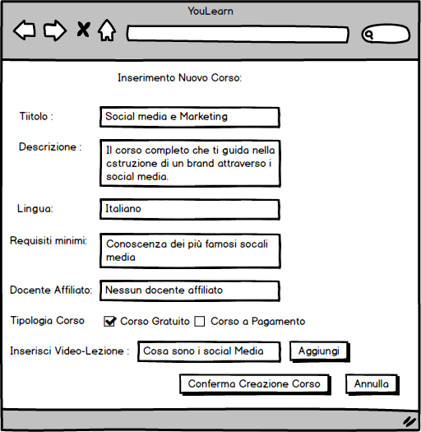

Compila il campo titolo: “Social media e marketing”, inserisce la descrizione: “Il corso completo che ti guida nella costruzione di un brand attraverso i social media”, specifica il linguaggio tenuto: “Italiano”, specifica i requisiti che uno studente deve soddisfare: ”Conoscenza dei più famosi social media”, sottoscrive la presenza di un docente affiliato: “ Nessun docente Affiliato”, specifica se un corso è gratuito o a pagamento: “Corso Gratuito”, preme poi il pulsante “Aggiungi” nella sezione “Inserisci la video-lezione” e infine inserire la prima lezione selezionando il percorso da cui estrapolare i dati:

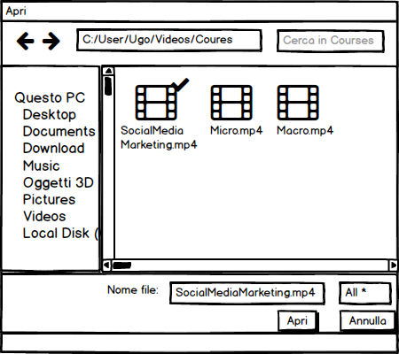

“C:/User/Ugo/Videos/Courses/SocialMediaMarketing.mp4”, seleziona la lezione da dover caricare, aggiunge la lezione con nominativo:” Cosa sono i Social Media”, preme infine il pulsante con nome “Apri”, attende che il video venga caricato sulla piattaforma e, una volta caricato, Ugo preme il pulsante “Conferma Creazione Corso”. Infine, sullo schermo di Ugo viene visualizzato il messaggio: “Congratulazioni! Il video è stato caricato correttamente!” per poi venire reindirizzato automaticamente all’homepage.

3.2.2 Inserimento di un corso a pagamento

Rico, appassionato di informatica e docente della piattaforma YouLearn, decide di tenere un corso a Pagamento. Per farlo, accede alla homepage mediante il form:

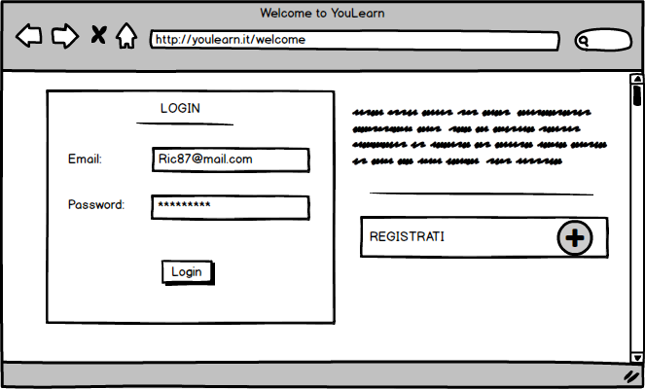

Inserisce nel campo e-mail “Ric87@mail.com” e nel campo password “CodingPassion”. Preme sul tasto “Login”, viene reindirizzato nella homepage di YouLearn, entra nella sua pagina personale cliccando in alto a sinistra sul pulsante con nome “Inserisci un nuovo corso!”, accede poi al form di compilazione:

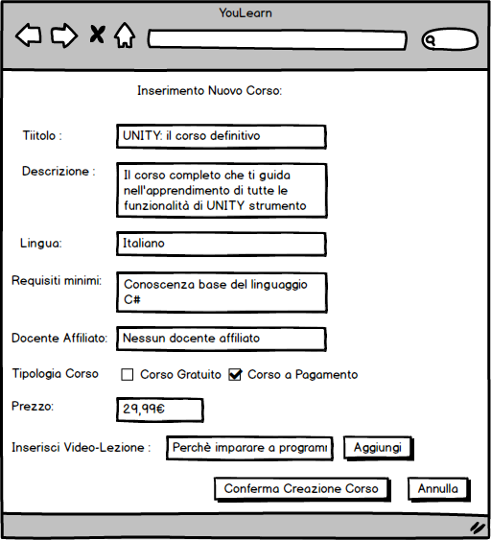

Rico, all’interno del form, compila tutti i dati identificativi del corso.

Compila il campo titolo: “UNITY: il corso definitivo”, inserisce la descrizione: “Il corso completo che ti guida nell’apprendimento di tutte le funzionalità di UNITY strumento multipiattaforma per la creazione di videogiochi 3D”, specifica il linguaggio tenuto: “Italiano”, specifica i requisiti che uno studente deve soddisfare: ” Conoscenza base del linguaggio C#”, sottoscrive la presenza di un docente affiliato: “No”, specifica se è un corso gratuito o a pagamento: “Corso a Pagamento”, poiché il corso è a pagamento viene sbloccata la sezione relativa al inserimento del prezzo per il corso che si sta per caricare:”29.99€”.
Preme poi il pulsante con nome “Inserisci la video-lezione”, seleziona il percorso da cui estrapolare i dati:

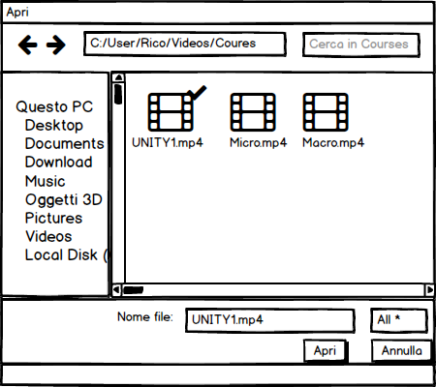

“C:/User/Rico/Videos/YouLearn/Courses/UNITY1.mp4”, seleziona la lezione da dover caricare, aggiunge la lezione:” Perché imparare a programmare in UNITY?”, preme infine il pulsante con nome “Carica Video”, attende che il video venga caricato sulla piattaforma e una volta caricato, Rico preme il pulsante “Conferma Creazione Corso”.
Viene visualizzato il messaggio: “Congratulazioni! Il video è stato caricato correttamente!”, e viene poi reindirizzato alla sua homepage.

3.2.3 Inserimento di una nuova lezione

Alfred, docente della piattaforma, tiene un corso con nome:” English Course”. È intenzionato ad inserire una nuova lezione al suo corso di inglese che è già stata avviata. Il nome della lezione è “How to write a CV in English”.

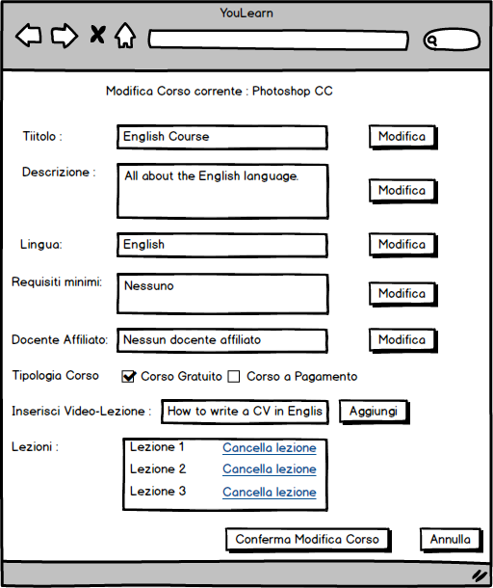

Accede quindi alla pagina del corso: “English Course”, clicca il pulsante “Modifica Corso” e, nella sezione relativa alle lezioni presenti nel corso, preme il pulsante “Aggiungi nuova Lezione”, seleziona il percorso da cui estrapolare i dati:

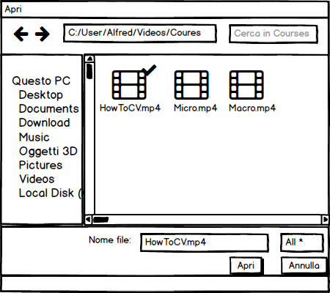
“C:/User/Lorendino/Videos/EnglishCourse/HowCV.mp4”, seleziona il video da caricare, aggiunge un nome alla lezione:” How to write a CV in English”, preme il pulsante con nome “Carica Video” e attende che il video venga caricato sulla piattaforma. Una volta caricato il video sul server, sullo schermo di Raffaele, viene visualizzato il messaggio: “Congratulazioni! Il video è stato caricato correttamente!”, e viene poi reindirizzato alla homepage del corso.

3.3 Scenari del docente affiliato

In questa sezione verranno illustrati scenari relativi alle funzionalità principali per il ruolo di docente affiliato.

3.3.1 Inserimento di una lezione con approvazione del docente creatore

Gennaro è il titolare del corso “Imparare a suonare la cornamusa”, corso gratuito al quale è stato iscritto Pasquale come “docente affiliato”
Gennaro si occupa delle lezioni pratiche in cui mostra direttamente come suonare mentre Pasquale è incaricato delle lezioni teoriche di musica. Pasquale ha appena terminato di registrare la lezione “Come leggere uno spartito” e vuole caricarla nel corso. Accede quindi al sito, clicca il pulsante “login” in alto a destra, inserisce la sua email “guest97@tiscali.it” e la sua password “ubuntu” nel form della pagina di login apertasi, clicca sul pulsante di conferma “login” sotto il form e viene reindirizzato alla sua pagina personale, qui clicca sul corso “Imparare a suonare la cornamusa”, elencato insieme agli altri corsi da lui tenuti nella sua homepage. Viene reindirizzato alla pagina del corso dove clicca sul pulsante “Inserisci lezione” alla destra del nome del corso, quindi seleziona tramite la finestra sul file system il video della lezione da caricare al percorso “D:\lezioni\ImparareASuonareLaCornamusa\ComeLeggereUnoSpartito.mp4”, clicca quindi “conferma”. Nella pagina a cui viene reindirizzato gli viene notificato che la lezione verrà resa disponibile appena Gennaro avrà accettato la pubblicazione. Pasquale si discollega dal sito cliccando sul pulsante “logout” in alto a destra, accanto al proprio nome nell’header.
Gennaro si collega al sito il giorno dopo, clicca sul pulsante “login” nell’header, inserisce la sua email “guest@virgilio.it” e la sua password “Marco Polo” nel form della pagina di login a cui è stato reindirizzato, clicca sul pulsante “login” della pagina e viene reindirizzato alla sua pagina personale, dove vede un messaggio nella sua bacheca presente al centro della pagina che dice “hai 1 lezione in attesa di approvazione”. Clicca sul messaggio e viene reindirizzato alla pagina “Approvazione lezioni” dove vede un elenco con un unico elemento intitolato “Imparare a suonare la cornamusa”. Clicca su di esso e compare un sotto-elenco con un unico elemento rappresentante la lezione caricata da Pasquale, intitolato “Come leggere uno spartito”. Clicca su di esso e viene aperta una pagina in cui è presente un player video per visualizzare la lezione e due tasti: accetta e rifiuta. Gennaro guarda la lezione e la trova corretta, quindi preme il pulsante accetta, venendo reindirizzato alla pagina “Approvazione lezioni”.
Non avendo altre lezioni da approvare, Gennaro esce dal sistema cliccando sul tasto “logout” accanto al suo nome, nell’header.
Pasquale accede la sera al sito, clicca il pulsante “login” in alto a destra, inserisce la sua email “guest97@tiscali.it” e la sua password “ubuntu” nel form della pagina di login apertasi, clicca sul pulsante di conferma “login” sotto il form e viene reindirizzato alla sua pagina personale. Nell’header il pulsante “notifiche” si illumina, clicca su di esso e si apre un menu contestuale in cui legge un messaggio che dice “La tua lezione “Come Leggere uno spartito” è stata accettata”. Soddisfatto,
Pasquale clicca sul pulsante logout nell’header scollegandosi dal sito

3.4 Scenari del moderatore e amministratore

Per quanto riguarda questi due ruoli, le operazioni sono coordinate. Nel senso che, per quanto riguarda i moderatori, tutte i risultati che prevedono un intervento (su un corso o su un utente) devono essere passati ad un amministratore in modo da poter prendere provvedimenti. Viceversa, un amministratore deve attendere l’analisi di un caso da parte di un moderatore e, se c’è bisogno di un intervento, sarà suo compito prendere provvedimenti.

3.4.1 Segnalazione ed eliminazione corso

Aniello è uno studente registrato al corso “Imparare il kazako”, tenuto da Salvatore. Aniello si è accorto che è circa un mese che Salvatore non aggiunge lezioni al corso. Accede quindi al sito, clicca il pulsante “login” in alto a destra, inserisce la sua email “srandom@tiscali.it” e la sua password “seed” nel form della pagina di login apertasi, clicca sul pulsante di conferma “login” sotto il form e viene reindirizzato alla sua pagina personale. Qui clicca sul corso “Imparare il kazako”, elencato insieme agli altri corsi da lui tenuti nella sua homepage. Viene reindirizzato alla pagina del corso dove clicca sul pulsante “avvisi” presente nella homepage del corso. Viene reindirizzato alla pagina degli avvisi del corso, dove non trova nessun avviso vecchio meno di un mese. Aniello suppone quindi che il corso sia inattivo e decide di segnalarlo. Preme il pulsante “indietro” del browser e torna sulla homepage del corso, dove preme sul pulsante “segnala” in alto

a destra, sotto l’header. Viene reindirizzato ad una pagina dove gli viene chiesto di esporre una motivazione della segnalazione in un form testuale ed un tasto “conferma”. Aniello scrive “Segnalo per inattività prolungata ed ingiustificata” e preme sul tasto conferma, venendo reindirizzato alla sua homepage, continuando la navigazione.
Ciro si collega al sito il giorno dopo, clicca sul pulsante “login” nell’header, inserisce la sua email “dinastiaMing@virgilio.it” e la sua password “Marco_Polo” nel form della pagina di login a cui è stato reindirizzato, clicca sul pulsante “login” della pagina e viene reindirizzato alla sua pagina personale. Clicca sul pulsante “segnalazioni” presente nel menù navigazionale sulla sinistra e viene reindirizzato alla pagina “segnalazioni”. Qui vede un elenco di segnalazioni e clicca su quella con nome “Corso: Imparare il kazako” facendo comparire il commento di Aniello, un pulsante “conferma”, uno “rifiuta”, un link ipertestuale al docente scritto “vai al docente” e un link ipertestuale al corso scritto “vai al corso”. Ciro legge il commento di Aniello e decide di controllare la pagina del corso cliccando sul link ipertestuale apposito, vendendo reindirizzato alla pagina principale del corso. Qui preme sul pulsante “avvisi” e, nella pagina “avvisi”, controlla l’assenza di avvisi recenti. Preme quindi sul tasto “lezioni” nel menù navigazionale a sinistra e, nella pagina delle lezioni, controlla la data di pubblicazione dell’ultima lezione cliccandoci sopra, facendo aprire una finestra al di sotto dell’elenco delle lezioni con le informazioni sulla lezione selezionata, con la data che risale ad oltre un mese fa. Ciro suppone quindi corretta la segnalazione, torna alla pagina cliccando sul suo nome utente nell’header entrando nella sua pagina principale, premendo “segnalazioni”, quindi ripremendo sulla stessa segnalazione e cliccando “conferma”, per poi continuare la sua navigazione.

LIberato si collega al sito il giorno dopo, clicca sul pulsante “login” nell’header, inserisce la sua email “acqua@virgilio.it” e la sua password “0000” nel form della pagina di login a cui è stato reindirizzato, clicca sul pulsante “login” della pagina e viene reindirizzato alla sua pagina personale. Qui preme sul pulsante “segnalazioni” e viene reindirizzato alla pagina “gestione segnalazioni”.
Liberato clicca sulla segnalazione denominata “Come imparare il kazako: Ciro”, facendo comparire delle informazioni sulla segnalazione come indicato nella figura successiva:

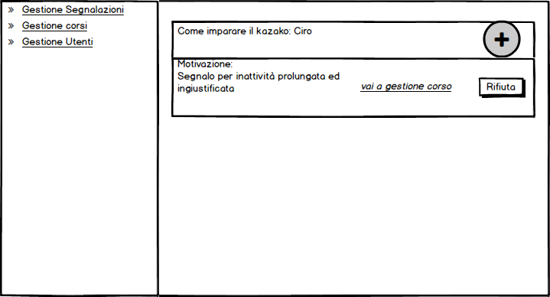

Liberato legge il commento sulla segnalazione scritto da Aniello, quindi decide di eliminare il corso. Clicca sul pulsante “vai a gestione corso” e viene reindirizzato alla pagina di gestione dei corsi:

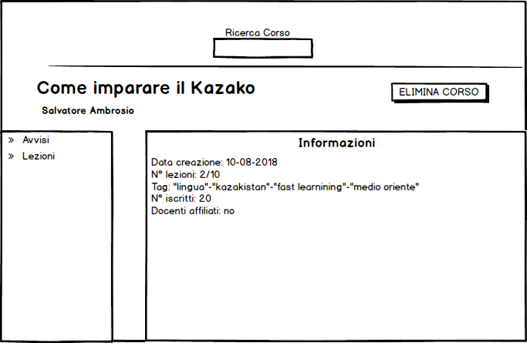

Qui clicca sul pulsante “Elimina corso” in alto a destra, compare quindi un pop-up in cui è presente un form testuale in cui inserire la motivazione della cancellazione ed un tasto conferma. Liberato scrive allora “Il corso è stato cancellato in quanto incompleto ed inattivo” e clicca sul pulsante “conferma”. La finestra si chiude e viene reindirizzato alla sua homepage, dove può continuare la navigazione.

4. Requisiti funzionali

- Studente: Uno studente deve poter seguire un corso presente sulla piattaforma, gratuito o a pagamento; deve poter dare un feedback sulle lezioni visionate e porre domande relative al corso, segnalare malfunzionamenti e corsi fraudolenti;
- Docente: Un docente deve poter creare un corso, a pagamento o gratuito, personale o in collaborazione con altri docenti, aggiungere o rimuovere lezioni ad un corso (nel caso di creazione può caricarlo direttamente lui o approvare un video proposto da un docente affiliato), rispondere alle domande degli studenti iscritti ad un suo corso, creare notifiche ad un corso visibili a tutti gli utenti iscritti.
- Docente affiliato: Un docente affiliato può inserire una lezione che, prima della sua pubblicazione, deve ricevere la conferma del docente.
- Moderatore: Un moderatore deve poter prendere visione delle segnalazioni di malfunzionamenti fatte dagli utenti, controllare le segnalazioni dei corsi ritenuti fraudolenti e, nel caso siano presenti gli estremi per ritenerli tali, comunicarlo all’amministratore;
- Amministratore: Un amministratore deve poter avviare le procedure di cancellazione dei corsi segnalati dai moderatori e prendere provvedimenti sul dominio degli utenti.

5. Requisiti non funzionali

- Connessione internet: Un utente deve avere una connessione internet di almeno 1 Mbps per la fruizione corretta dei contenuti;
- Scalabilità: Il sistema deve essere in grado di offrire un servizio di streaming parallelamente a più utenti;
- Operazioni a basso costo: Un docente deve essere in grado di creare un corso senza l’ausilio di un amministratore o di supporti esterni al sistema, così come uno studente non dovrà richiedere l’ausilio di altre figure per poter seguire un corso;

6. Target Environment

- Tutti gli utenti che hanno un sistema operativo provvisto di un web browser possono accedere alla
piattaforma.

7. Deliverables & Deadline

Project Document | Deliverable Data | Deadline
Problem Statament | 12/10/2018 | 23/10/2018
Requisiti e casi d’uso | 26/10/2018 | 30/10/2018
Requirements Analysis Document | 9/11/2018 | 15/11/2018
System Design Document | 30/11/2018 | 5/11/2018
Specifiche delle interfacce dei moduli da implementare | 14/12/2018 | 16/12/2018
Piano di test di sistema e specifica dei casi di test per il sottoinsieme da implementare | 14/12/2018 | 16/12/2018

